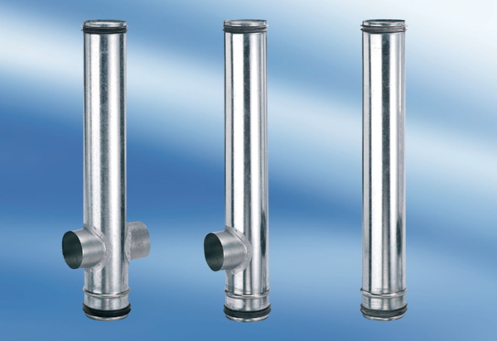BA 160/100-2Opakowanie jednostkowe: 1 sztukaAsortyment: B
Numer artykułu: 0093.1011Producent: MAICO

